Universidad Nacional Autónoma de México

Facultad de Ingeniería

Reconocimiento de Patrones

**Práctica 1. Mejoramiento de la Imagen**

González Flores Andrés

# Objetivos

El alumno:

* Aprenderá a mejorar la imagen de acuerdo con las modificaciones que se le realizan originalmente.
* Entenderá aumentar las características de contraste, perfilado que apoyen a una mejor medición.

# Introducción

# Desarrollo

1. Se tiene en el archivo de Midbrain.mat 2 imágenes a cargar. La primera es midbrain que es la imagen original. A esta imagen se le realizó normalización entre 0 y 1, y se le añadió ruido sal y pimienta

Luego se le modificó el contraste con la siguiente función:

$$y=\left\{\begin{aligned}\frac{3}{8}x+\frac{1}{4}x si 0<x<0.4 \\ x si 0.4<x<0.6 \\ \frac{3}{8}x+\frac{3}{8} si 0.6<x<1\end{aligned}\right.$$

En realidad, no servía la imagen así, por lo que hay que aplicar el paso contrario a la misma

1. 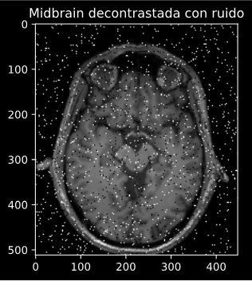Regresar a los valores iniciales de contraste

Para esto se usa la función inversa de contraste, quedando como

$$x=\left\{\begin{aligned}\frac{8}{5}y si 0<y<0.25 \\ y si 0.25<x<0.6 \\ \frac{8}{3}y-1 si 0.6<x<0.75\end{aligned}\right.$$

1. Quitar el ruido que se observa en la imagen. Usando un filtro para cada tipo de ruido, jugar con el tamaño de los filtros.

Al ser un ruido sal y pimienta, se usaron filtros de mediana a diferentes tamaños.

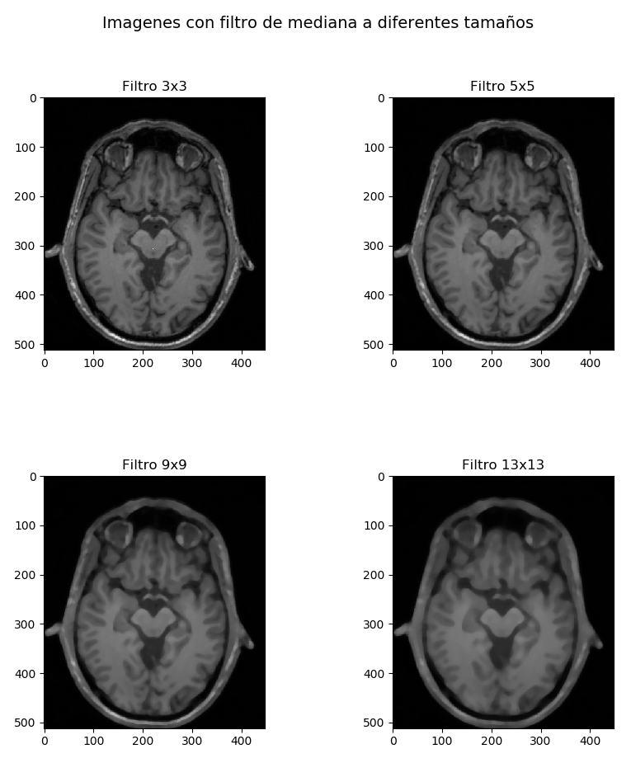

# Conclusiones

# Código Fuente

Segmento de código para mostrar la imagen y su historial

1. handles.img_hist1 = imhist(handles.img_original);
2. set(handles.txt_sel_img1, 'String', img_name);
3. axes(handles.axes_img1);
4. imshow(handles.img_original, []);
5. axes(handles.axes_hist1);
6. stem(handles.img_hist1);
7. contents = cellstr(get(handles.menu_nvl_gris,'String'));
8. handles.nvl_gris = str2double(contents{get(handles.menu_nvl_gris,'Value')});
9. handles.axes_hist1.XLim = [0 256];
10. colorbar('southoutside', 'Ticks', []);
11. handles.hay_img1 = true ;

Segmento de código que especifica el histograma de una imagen con base en otro

1. handles.img_esp = histeq(handles.img_original, handles.img_hist2);
2. handles.hist_img_esp = imhist(handles.img_esp);
3. axes(handles.axes_img1);
4. imshow(handles.img_esp, []);
5. axes(handles.axes_hist1);
6. stem(handles.hist_img_esp);
7. handles.axes_hist1.XLim = [0 256];
8. colorbar('southoutside', 'Ticks', []);

 Segmento de código que ecualiza una imagen y muestra su histograma

1. handles.img_eq = histeq(handles.img_original, handles.nvl_gris);
2. handles.img_hist_eq = imhist(handles.img_eq);
3. axes(handles.axes_img1);
4. imshow(handles.img_eq, []);
5. axes(handles.axes_hist1);
6. stem(handles.img_hist_eq);
7. handles.axes_hist.XLim = [0 256];
8. colorbar('southoutside', 'Ticks', []);

# Bibliografía